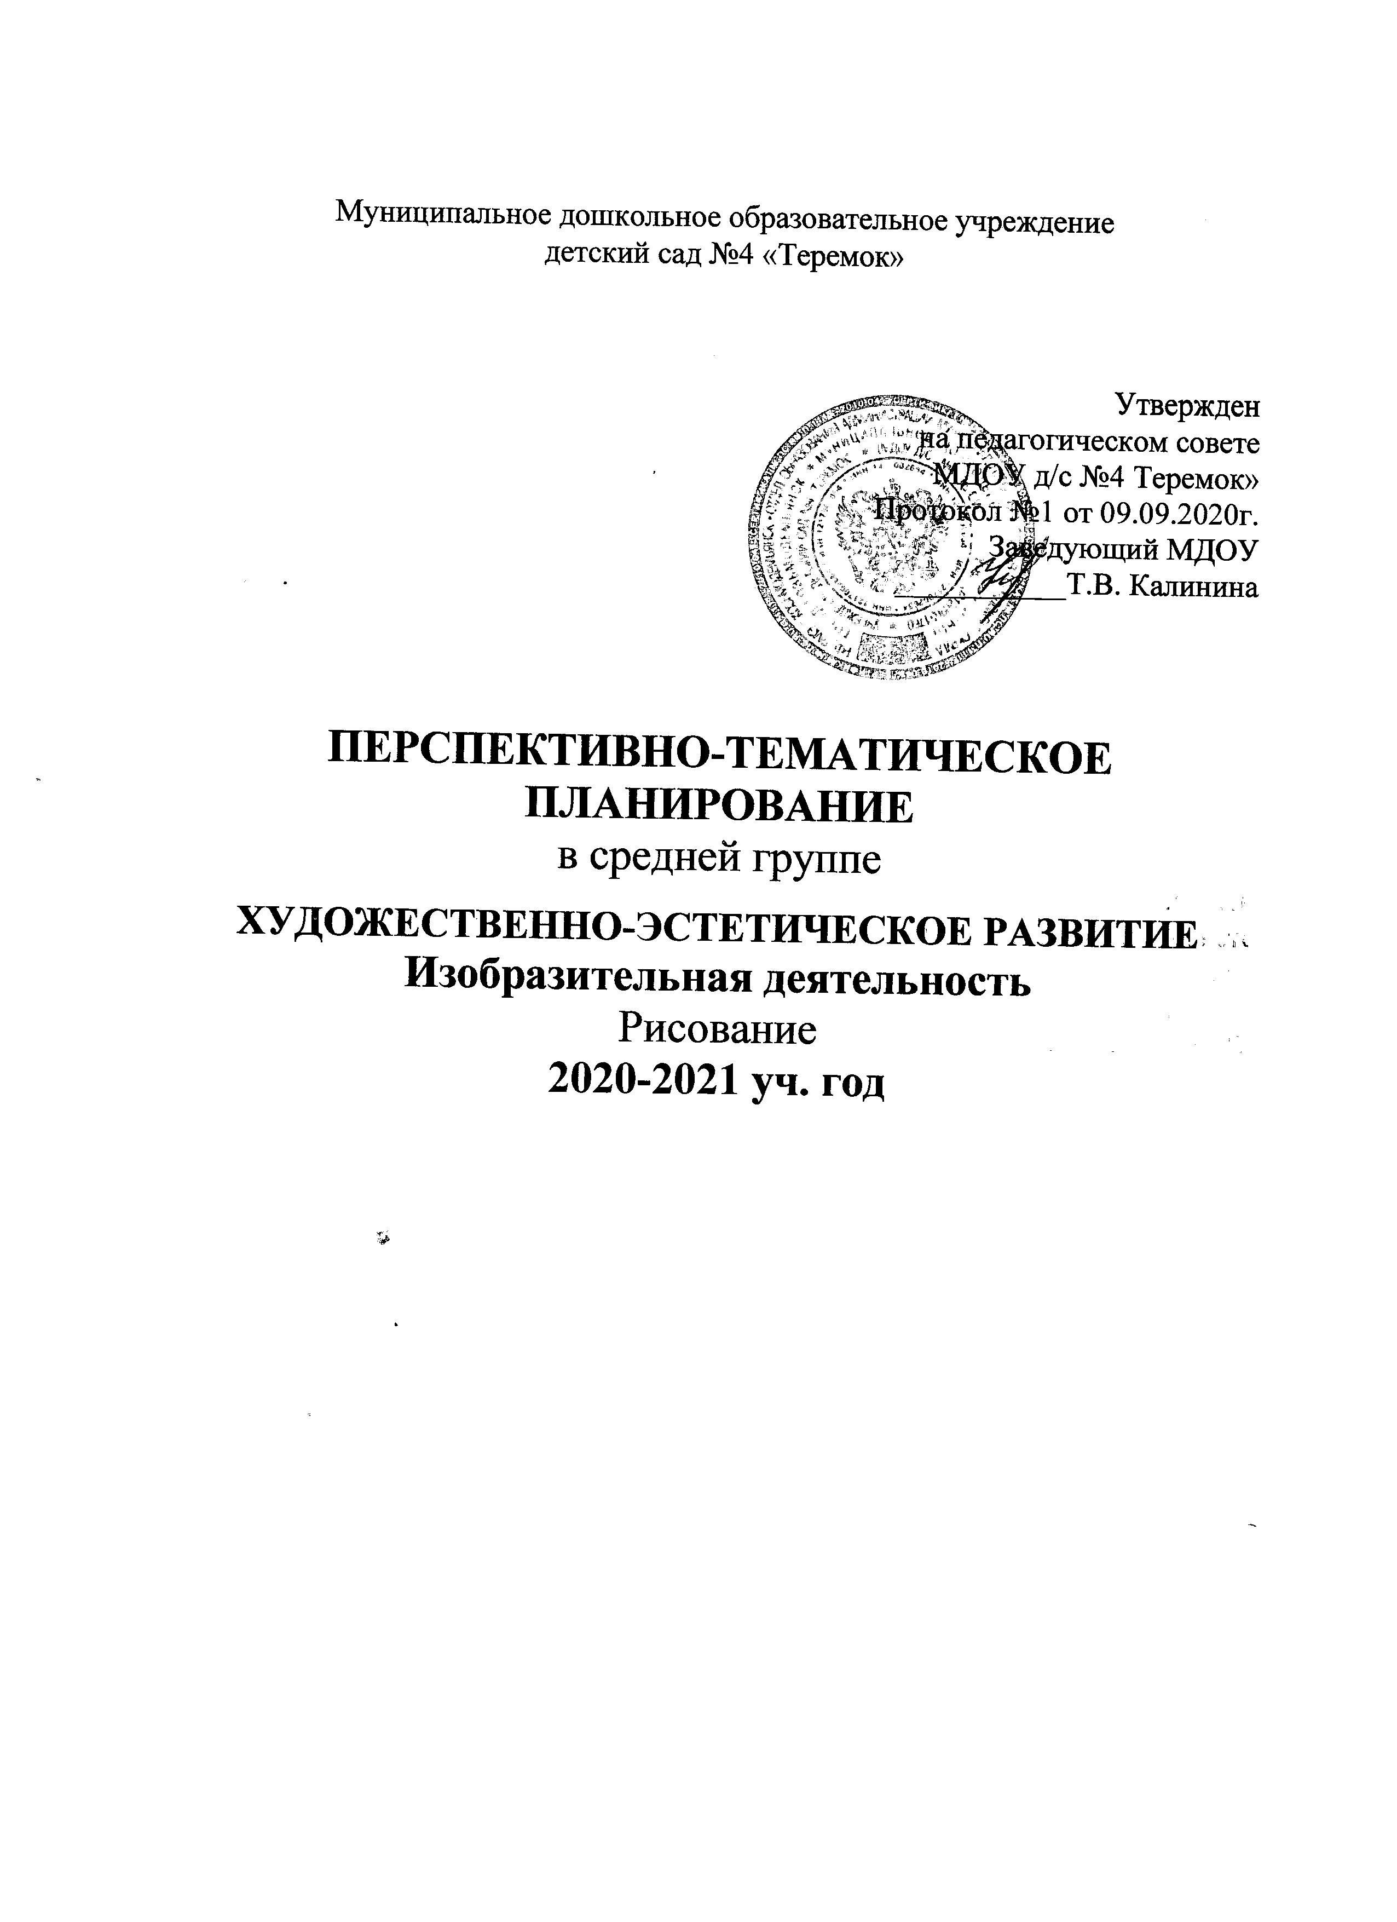
Муниципальное дошкольное образовательное учреждение
детский сад №4 «Теремок»

Утвержден
на педагогическом совете
МДОУ д/с №4 Теремок»
Протокол №1 от 09.09.2020г.
Заведующий МДОУ
___________Т.В. Калинина

ПЕРСПЕКТИВНО-ТЕМАТИЧЕСКОЕ ПЛАНИРОВАНИЕ
в средней группе
ХУДОЖЕСТВЕННО-ЭСТЕТИЧЕСКОЕ РАЗВИТИЕ Изобразительная деятельность
Рисование
2020-2021 уч. год

Тема | № | Виды непосредственно образовательной деятельности. |  | Период |  | Итоговое мероприятие
СЕНТЯБРЬ
День Знаний - 1 сентября
 | 1,2 | Мониторинг |  | 01.09.20-04.09.20  07.09.20-11.09.20
Осень | 3 | Тема: «На яблоне поспели яблоки»  Цель: учить детей рисовать дерево, передавая его характерные особенности: ствол, расходящиеся от него длинные и короткие ветви. Учить детей передавать в рисунке образ фруктового дерева. Закреплять приемы рисования карандашами. Учить быстрому приему рисования листвы. Подводить детей к эмоциональной эстетической оценке своих работ.  Л-ра: Комарова Т.С. Изобразительная деятельность в детском саду: Средняя группа. – М.: МОЗАИКА-СИНТЕЗ, 2015. с.25 |  | 14.09.20-18.09.20 |  |  | Праздник «Осень».  Выставка детского творчества
Осень | 4 | Тема: «Красивые цветы»  Цель: Развивать наблюдательность, умение выбирать предмет для изображения. Учить передавать в рисунке части растения. Закреплять умение рисовать кистью и красками, правильно держать кисть, хорошо промывать ее и осушать. Совершенствовать умение рассматривать рисунки, выбирать лучшие. Развивать эстетическое восприятие. Вызывать чувство удовольствия, радости от созданного изображения.  Л-ра: Комарова Т.С. Изобразительная деятельность в детском саду: Средняя группа. – М.: МОЗАИКА-СИНТЕЗ, 2015. с.27 |  | 21.09.20.-25.09.20
Осень | 5 | Тема: «Цветные шары»  Цель: Продолжать знакомить детей с приемами изображения предметов овальной и круглой формы; учить сравнивать эти формы, выделять их отличия. Учить передавать в рисунке отличительные особенности круглой и овальной формы. Закреплять навыки закрашивания. Упражнять в умении закрашивать, легко касаясь карандашом бумаги. Воспитывать стремление добиваться хорошего результата.  Л-ра: Комарова Т.С. Изобразительная деятельность в детском саду: Средняя группа. – М.: МОЗАИКА-СИНТЕЗ, 2015. с.30 |  | 28.09.20-02.10.20
ОКТЯБРЬ
«Я в мире человек» | 6 | Тема: «Золотая осень»  Цель: Учить детей изображать осень. Упражнять в умении рисовать дерево, ствол, тонкие ветки, осеннюю листву. Закреплять технические умения в рисовании красками (опускать кисть всем ворсом в баночку с краской, снимать лишнюю каплю о край баночки, хорошо промывать кисть в воде, прежде чем набирать другую краску, промокать ее о мягкую тряпочку или бумажную салфетку и т. д.). Подводить детей к образной передаче явлений. Воспитывать самостоятельность, творчество. Вызывать чувство радости от ярких красивых рисунков.  Л-ра: Комарова Т.С. Изобразительная деятельность в детском саду: Средняя группа. – М.: МОЗАИКА-СИНТЕЗ, 2015. с.31 |  | 05.10.20-09.10.20 |  | Открытый день здоровья
«Я в мире человек» | 7 | Тема: «Сказочное дерево»  Цель: Учить детей создавать в рисунке сказочный образ. Упражнять в умении передавать правильное строение дерева. Учить закрашивать. Развивать воображение, творческие способности, речь.  Л-ра: Комарова Т.С. Изобразительная деятельность в детском саду: Средняя группа. – М.: МОЗАИКА-СИНТЕЗ, 2015. с.33 |  | 12.10.20-16.10.20.
 | 8 | Тема: Декоративное рисование «Украшение фартука»  Цель. Учить детей составлять на полоске бумаги простой узор из элементов народного орнамента. Развивать цветовое восприятие, образные представления, творческие способности, воображение.  Л-ра: Комарова Т.С. Изобразительная деятельность в детском саду: Средняя группа. – М.: МОЗАИКА-СИНТЕЗ, 2015. с.34 |  | 19.10.20-23.10.20
«Мой город, моя страна» | 9 | Тема: «Яички простые и золотые»  Цель: Закрепить знание овальной формы, понятия «тупой», «острый». Продолжать учить приему рисования овальной формы. Упражнять детей в умении аккуратно закрашивать рисунки. Подводить к образному выражению содержания. Развивать воображение.  Л-ра: Комарова Т.С. Изобразительная деятельность в детском саду: Средняя группа. – М.: МОЗАИКА-СИНТЕЗ, 2015. с.36 |  | 26.10.20-30.10.20 |  | Экскурсия по городу
НОЯБРЬ
 | 10 | Тема: «Рисование по замыслу"  Цель. Учить детей самостоятельно выбирать тему своего рисунка, доводить задуманное до конца, правильно держать карандаш, закрашивать небольшие части рисунка. Развивать творческие способности, воображение.  Л-ра: Комарова Т.С. Изобразительная деятельность в детском саду: Средняя группа. – М.: МОЗАИКА-СИНТЕЗ, 2015. с.38 |  | 02.11.20-06.11.20
 | 11 | Тема: «Украшение свитера»  Цель. Закреплять умение детей украшать предмет одежды, используя линии, мазки, точки, кружки и другие знакомые элементы; оформлять украшенными полосками одежду, вырезанную из бумаги. Учить подбирать краски в соответствии с цветом свитера. Развивать эстетическое восприятие, самостоятельность, инициативу.  Л-ра: Комарова Т.С. Изобразительная деятельность в детском саду: Средняя группа. – М.: МОЗАИКА-СИНТЕЗ, 2015. с.40 |  | 09.11.20-13.11.20
«Новогодний праздник» | 12 | Тема: «Маленький гномик»  Цель. Учить детей передавать в рисунке образ маленького человечка – лесного гномика, составляя изображение из простых частей: круглая головка, конусообразная рубашка, треугольный колпачок, прямые руки, соблюдая при этом в упрощенном виде соотношение по величине. Закреплять умение рисовать красками и кистью. Подводить к образной оценке готовых работ.  Л-ра: Комарова Т.С. Изобразительная деятельность в детском саду: Средняя группа. – М.: МОЗАИКА-СИНТЕЗ, 2015. с.42 |  | 16.11.20-20.11.20 |  | Праздник «Новый год». Выставка детского творчества
 | 13 | Тема: «Рыбки плавают в аквариуме"  Цель. Учить детей изображать рыбок, плавающих в разных направлениях; правильно передавать их форму, хвост, плавники. Закреплять умение рисовать кистью и красками, используя штрихи разного характера. Воспитывать самостоятельность, творчество. Учить отмечать выразительные изображения.  Л-ра: Комарова Т.С. Изобразительная деятельность в детском саду: Средняя группа. – М.: МОЗАИКА-СИНТЕЗ, 2015. с.43 |  | 23.11.20-27.11.20
ДЕКАБРЬ
 | 14 | Тема: «Кто в каком домике живет" («У кого какой домик»)  Цель. Развивать представления детей о том, где живут насекомые, птицы, собаки и другие живые существа. Учить создавать изображения предметов, состоящих из прямоугольных, квадратных, треугольных частей (скворечник, улей, конура, будка). Рассказать детям о том, как человек заботится о животных.  Л-ра: Комарова Т.С. Изобразительная деятельность в детском саду: Средняя группа. – М.: МОЗАИКА-СИНТЕЗ, 2015. с.45 |  | 30.11.20-04.12.20
 | 15 | Тема: «Снегурочка»  Цель. Учить детей изображать Снегурочку в шубке (шубка книзу расширена, руки от плеч). Закреплять умение рисовать кистью и красками, накладывать одну краску на другую по высыхании, при украшении шубки чисто промывать кисть и осушать ее, промокая о тряпочку или салфетку.  Л-ра: Комарова Т.С. Изобразительная деятельность в детском саду: Средняя группа. – М.: МОЗАИКА-СИНТЕЗ, 2015. с.47 |  | 07.12.20-11.12.20
 | 16 | Тема: «Новогодние поздравительные открытки!"  Цель. Учить детей самостоятельно определять содержание рисунка и изображать задуманное. Закреплять технические приемы рисования (правильно пользоваться красками, хорошо промывать кисть и осушать ее). Воспитывать инициативу, самостоятельность. Развивать эстетические чувства, фантазию, желание порадовать близких, положительный эмоциональный отклик на самостоятельно созданное изображение.  Л-ра: Комарова Т.С. Изобразительная деятельность в детском саду: Средняя группа. – М.: МОЗАИКА-СИНТЕЗ, 2015. с.48 |  | 14.12-20.-18.12.20
 | 17 | Тема: «Наша нарядная елка»  Цель. Учить детей передавать в рисунке образ новогодней елки. Формировать умение рисовать елку с удлиняющимися книзу ветвями. Учить пользоваться красками разных цветов, аккуратно накладывать одну краску на другую только по высыхании. Подводить к эмоциональной оценке работ. Вызывать чувство радости при восприятии созданных рисунков.  Л-ра: Комарова Т.С. Изобразительная деятельность в детском саду: Средняя группа. – М.: МОЗАИКА-СИНТЕЗ, 2015. с.50 |  | 21.12.20-25.12.20
ЯНВАРЬ
«Зима» | 18 | Тема: «Маленькой елочке холодно зимой"  Цель. Учить детей передавать в рисунке несложный сюжет, выделяя главное. Учить рисовать елочку с удлиненными книзу ветками. Закреплять умение рисовать красками. Развивать образное восприятие, образные представления; желание создать красивый рисунок, дать ему эмоциональную оценку.  Л-ра: Комарова Т.С. Изобразительная деятельность в детском саду: Средняя группа. – М.: МОЗАИКА-СИНТЕЗ, 2015. с.51 | 11.01.21-15.01.21 |  | Праздник «Зима». Выставка детского творчества
 | 19 | Тема: «Развесистое дерево»  Цель. Учить детей использовать разный нажим на карандаш для изображения дерева с толстыми и тонкими ветвями. Воспитывать стремление добиваться хорошего результата. Развивать образное восприятие, воображение, творчество.  Л-ра: Комарова Т.С. Изобразительная деятельность в детском саду: Средняя группа. – М.: МОЗАИКА-СИНТЕЗ, 2015. с.52 | 18.01.21-22.01.21
 | 20 | Тема: «Нарисуй, какую хочешь игрушку»  Цель. Развивать умение задумывать содержание рисунка, создавать изображение, передавая форму частей. Закреплять навыки рисования красками. Учить рассматривать рисунки, выбирать понравившиеся, объяснять, что нравится. Воспитывать самостоятельность. Развивать творческие способности, воображение, умение рассказывать о созданном изображении. Формировать положительное эмоциональное отношение к созданным рисункам.  Л-ра: Комарова Т.С. Изобразительная деятельность в детском саду: Средняя группа. – М.: МОЗАИКА-СИНТЕЗ, 2015. с.56 | 25.0121-29.01.21
 | 21 | Тема: «Украшение платочка» (по мотивам дымковской игрушки)  Цель. Знакомить детей с росписью дымковской игрушки (барышни), учить выделять элементы узора (прямые, пересекающиеся линии, точки и мазки). Учить равномерно покрывать лист, слитными линиями (вертикальными и горизонтальными), в образовавшихся клетках ставить мазки, точки и другие элементы. Развивать чувства ритма, композиции, цвета.  Л-ра: Комарова Т.С. Изобразительная деятельность в детском саду: Средняя группа. – М.: МОЗАИКА-СИНТЕЗ, 2015. с.57 | 01.02.21-05.02.21
ФЕВРАЛЬ
«День защитника Отечества» | 22 | Тема: «Украсим полосочку флажками»  Цель. Закреплять умение детей рисовать предметы прямоугольной формы, создавать простейший ритм изображений. Упражнять в умении аккуратно закрашивать рисунок, используя показанный прием. Развивать эстетические чувства; чувство ритма, композиции.  Л-ра: Комарова Т.С. Изобразительная деятельность в детском саду: Средняя группа. – М.: МОЗАИКА-СИНТЕЗ, 2015. с.58 |  | 08.02.21-12.02.21 |  | Праздник, посвященный дню защитника Отечества. Выставка детского творчества.
«День защитника Отечества» | 23 | Тема: «Укрась свои игрушки»  Цель. Развивать эстетическое восприятие. Продолжать знакомить детей с дымковскими игрушками, учить отмечать их характерные особенности, выделять элементы узора: круги, кольца, точки, полосы. Закреплять представление детей о ярком, нарядном, праздничном колорите игрушек. Закреплять приемы рисования кистью.  Л-ра: Комарова Т.С. Изобразительная деятельность в детском саду: Средняя группа. – М.: МОЗАИКА-СИНТЕЗ, 2015. с.62 |  | 15.02.21-19.02.21
«День защитника Отечества» | 24 | Тема: «Красивая птичка»  Цель. Учить детей рисовать птичку, передавая форму тела (овальная), частей, красивое оперение. Упражнять в рисовании красками, кистью. Развивать образное восприятие, воображение. Расширять представления о красоте, образные представления.  Л-ра: Комарова Т.С. Изобразительная деятельность в детском саду: Средняя группа. – М.: МОЗАИКА-СИНТЕЗ, 2015. с.61 |  | 22.02.21-26.02.21
«8 Марта» | 25 | Тема: «Девочка пляшет»  Цель. Учить детей рисовать фигуру человека, передавая простейшие соотношения по величине: голова маленькая, туловище большое; девочка одета в платье. Учить изображать простые движения (например, поднятая рука, руки на поясе), закреплять приемы закрашивания красками (ровными слитными линиями в одном направлении), фломастерами, цветными мелками. Побуждать к образной оценке изображений.  Л-ра: Комарова Т.С. Изобразительная деятельность в детском саду: Средняя группа. – М.: МОЗАИКА-СИНТЕЗ, 2015. с.60 |  | 01.03.21-05.03.21 |  | Праздник 8 Марта. Выставка детского творчества.
МАРТ
 | 26 | Тема: «Расцвели красивые цветы»  Цель. Учить детей рисовать красивые цветы, используя разнообразные формообразующие движения, работая всей кистью и ее концом. Развивать эстетические чувства (дети должны продуманно брать цвет краски), чувство ритма, представления о красоте.  Л-ра: Комарова Т.С. Изобразительная деятельность в детском саду: Средняя группа. – М.: МОЗАИКА-СИНТЕЗ, 2015.с.64 |  | 08.03.21-12.03.21
«Знакомство с народной культурой и традициями» | 27 | Тема: «Украсим кукле платьице»  Цель. Учить детей составлять узор из знакомых элементов (полосы, точки, круги). Развивать творчество, эстетическое восприятие, воображение.  Л-ра: Комарова Т.С. Изобразительная деятельность в детском саду: Средняя группа. – М.: МОЗАИКА-СИНТЕЗ, 2015. с.68 |  | 15.03.21-19.03.21 |  | Фольклорный праздник. Выставка детского творчества
«Знакомство с народной культурой и традициями» | 28 | «Укрась свои игрушки»  Цель. Развивать эстетическое восприятие. Продолжать знакомить детей с дымковскими игрушками, учить отмечать их характерные особенности, выделять элементы узора: круги, кольца, точки, полосы. Закреплять представление детей о ярком, нарядном, праздничном колорите игрушек. Закреплять приемы рисования кистью.  Л-ра: Комарова Т.С. Изобразительная деятельность в детском саду: Средняя группа. – М.: МОЗАИКА-СИНТЕЗ, 2015. с. |  | 22.03.21-26.03.21
«Знакомство с народной культурой и традициями» | 29 | Тема: «Козлятки выбежали погулять на зеленый лужок»  Цель. Продолжать учить детей рисовать четвероногих животных. Закреплять знания о том, что у всех четвероногих животных тело овальной формы. Учить сравнивать животных, видеть общее и различное. Развивать образные представления, воображение, творчество. Учить передавать сказочные образы. Закреплять приемы работы кистью и красками.  Л-ра: Комарова Т.С. Изобразительная деятельность в детском саду: Средняя группа. – М.: МОЗАИКА-СИНТЕЗ, 2015. с.69 |  | 29.03.21.-02.04.21
АПРЕЛЬ
«Весна» | 30 | Тема: «Сказочный домик – теремок»  Цель. Учить детей передавать в рисунке образ сказки. Развивать образные представления, воображение, самостоятельность и творчество в изображении и украшении сказочного домика. Совершенствовать приемы украшения.  Л-ра: Комарова Т.С. Изобразительная деятельность в детском саду: Средняя группа. – М.: МОЗАИКА-СИНТЕЗ, 2015. с.72 |  | 05.04.21-09.04.21 |  | Праздник «Весна». Выставка детского творчества.
«Весна» | 31 | Тема: «Мое любимое солнышко»  Цель. Развивать образные представления детей, воображение детей. Закреплять усвоенные ранее приемы рисования и закрашивания изображение. Развивать детское творчество. приобщать к изобразительному искусству.  Л-ра: Комарова Т.С. Изобразительная деятельность в детском саду: Средняя группа. – М.: МОЗАИКА-СИНТЕЗ, 2015. с.74 |  | 12.04.21-16.04.21
«Весна» | 32 | Тема: «Нарисуй картинку про весну»  Цель. Учить детей предавать в рисунке впечатления от весны. развивать умение удачно располагать изображение на листе. упражнять в рисовании красками (хорошо промывать кисть, осушать ее, набирать краску на кисть по мере надобности). закреплять навыки аккуратной работы.  Л-ра: Комарова Т.С. Изобразительная деятельность в детском саду: Средняя группа. – М.: МОЗАИКА-СИНТЕЗ, 2015. с.81 |  | 19.04.21-23.04.21
«День Победы» | 33 | Тема: «Празднично украшенный дом»  Цель. Учить детей передавать впечатления от праздничного города в рисунке.Закреплять умение риосвать дом и украшать его флагами, цветными огнями. упражнять в рисовании и закрашивании путем накладывания цвета на цвет.  Л-ра: Комарова Т.С. Изобразительная деятельность в детском саду: Средняя группа. – М.: МОЗАИКА-СИНТЕЗ, 2015. с.78 |  | 26.04.21-30.04.21 |  | Праздник, посвященный Дню Победы. Выставка детского творчества
МАЙ
 | 34 | Тема: «Самолеты летят сквозь облака»  Цель. Учить детей изображать самолеты, летящие сквозь облака, используя разный нажим на карандаш. развивать образное восприятие, образные представления.  Л-ра: Комарова Т.С. Изобразительная деятельность в детском саду: Средняя группа. – М.: МОЗАИКА-СИНТЕЗ, 2015.с.80 |  | 03.05.21-07.05.21
«Лето» | 35 | Тема: «Рисование по замыслу»  Цель. Учить детей самостоятельно выбирать тему своего рисунка, доводить задуманное до конца, правильно держать карандаш, закрашивать небольшие части рисунка.  Л-ра: Комарова Т.С. Изобразительная деятельность в детском саду: Средняя группа. – М.: МОЗАИКА-СИНТЕЗ, 2015.с.82 |  | 10.05.21-14.05.21 |  | Праздник «Лето». Спортивный праздник. Выставка детского творчества
«Лето» | 36 | Мониторинг |  | 17.05.21-21.05.21
«Лето» | 37 | Тема: «Твоя любимая кукла»  Цель. Учить создавать образ любимой игрушки. закреплять умение передавать форму, расположение частей фигуры человека, их относительную величину. продолжать учить рисовать крупно, во весь лист. упражнять в рисовании и закрашивании.  Л-ра: Комарова Т.С. Изобразительная деятельность в детском саду: Средняя группа. – М.: МОЗАИКА-СИНТЕЗ, 2015. с.75 |  | 24.05.21.-28.05.21

Литература:
- Комарова Т.С. Изобразительная деятельность в детском саду: Средняя группа. – М.: МОЗАИКА-СИНТЕЗ, 2015. -96с.

